Информации о проекте проекта «Организация и проведение онлайн зарядки с жителями Шебекинского городского округа («На Zарядку станоVись!»)» для размещения на официальном
сайте администрации Шебекинского городского округа
за 1 квартал 2024 года
В рамках проекта «Организация и проведение онлайн зарядки с жителями Шебекинского городского округа («На Zарядку станоVись!»)» 10 инструкторов по спорту Шебекинского городского округа в 1 квартале 2024 года проводили онлайн зарядку с жителями округа. В течение января 2024 года проведено 58 онлайн зарядок, в которых приняли участие 91 человек.

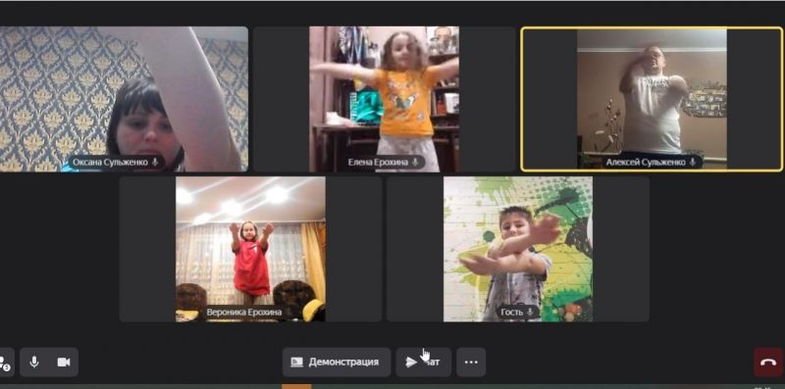
Для проведения онлайн зарядки инструкторами были подобраны несложные, но эффективные комплексы упражнений
на различные группы мышц, способствующие укреплению здоровья, формированию правильной осанки и свода стопы, укреплению скелетных мышц, улучшению работы различных органов и систем.
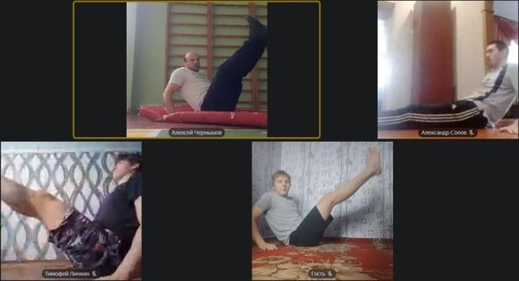
В течении февраля инструкторами по спорту было проведено 56 онлайн-зарядок на укрепление опорно-двигательного аппарата.
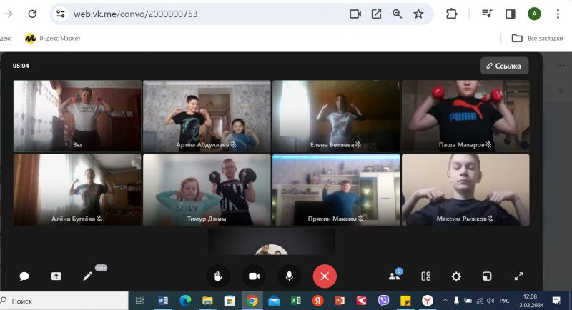
В течении марта было проведено 49 онлайн-зарядок на укрепление опорно-двигательного аппарата.
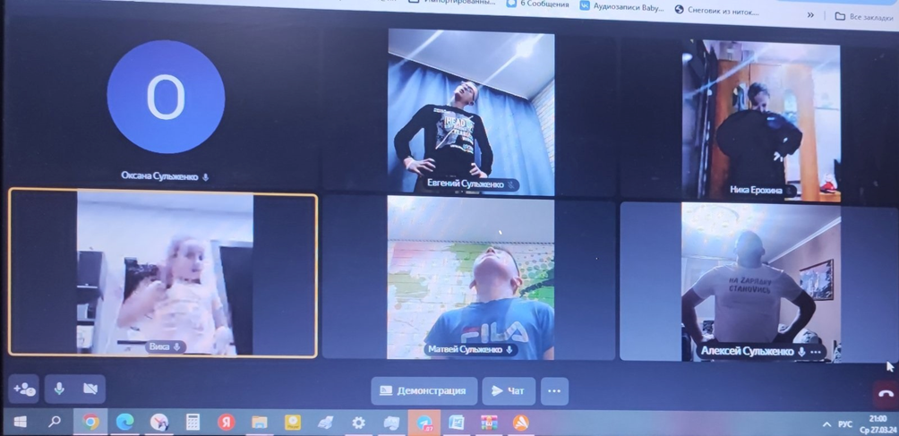
В онлайн-зарядках, проведенных в марте, приняли участие 74 человека всех возрастных категорий.
Участники всех возрастных категорий ознакомились
с новыми здоровьесберегающими технологиями и закрепили навыки последовательности выполнения коррекционных упражнений на основе уже накопленного опыта.
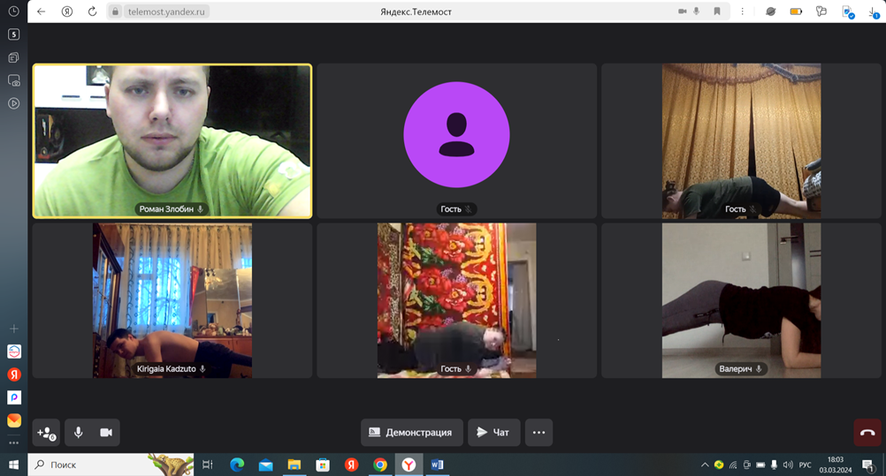
В результате регулярных занятий улучшается физическое состояние организма, деятельность сердечнососудистой системы и опорно-двигательного аппарата, снижается утомляемость, повышается работоспособность и сопротивляемость организма заболеваниям

